Министерство науки и высшего образования Российской Федерации

Федеральное государственное бюджетное образовательное учреждение высшего образования

Пермский национально исследовательский политехнический университет

Электротехнический факультет

Кафедра информационных технологий и автоматизированных систем

**Отчет**

**Тема: Классы**

Семестр: 2

Выполнил студент ИВТ-22-2Б:

Ромашихин Иван Вячеславович

Проверил доцент кафедры ИТАС:

Полякова Ольга Андреевна

Постановка задачи:

Поле first – положительное целое число, часы, поле second – положительное целое число, минуты. Реализовать метод minutes() – переведение времени в минуты.

Анализ решения:

Я создаю класс Clock, который содержит 2 поля (first и second), а также один метод, minutes

Блок схема:

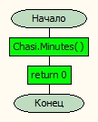

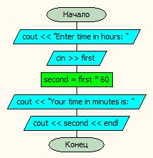

Код:

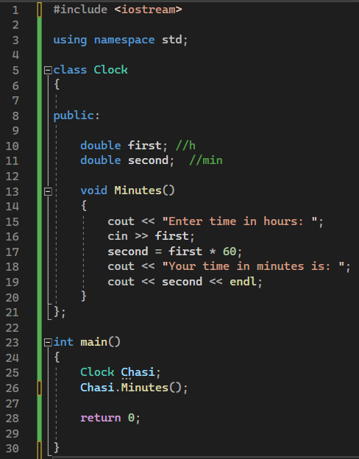

Результат работы программы:

